

**Le novità da sfruttare quest'anno per installare il fotovoltaico a casa**— e cosa chiedere agli installatori per risparmiare

Chi installa un impianto fotovoltaico a casa propria fa del bene alla comunità perchè riduce le emissioni di CO2 e aiuta a ridurre le importazioni di energia dall'estero. Ma c'è dell'altro…

Grazie alla detrazione al 50% abbinata allo scambio sul posto, l'investimento in un impianto può ripagarsi da solo in circa 4 anni.

Poiché i pannelli di ultima generazione offrono un rendimento di qualità per almeno 30 anni, ogni euro investito nel fotovoltaico può produrre un ritorno cumulato di almeno cinque volte l'investimento iniziale.



Per garantirsi un buon profitto è bene farsi proporre una soluzione su misura del proprio caso specifico, e confrontare più preventivi convenienti.

**Perché installare un impianto quest'anno**

Installare il fotovoltaico nel 2023 può rivelarsi particolarmente vantaggioso:

* per difendersi dall'aumento delle bollette
* perché, rispetto al 2022, nel 2023 i prezzi dei moduli fotovoltaici sono scesi molto e non ci sono più ritardi nei tempi di consegna
* perché, a certe condizioni, è ancora possibile sfruttare il superbonus con la maggior detrazione al 90% (che scenderà al 70% nel 2024)
* perché dal gennaio 2024 terminano le tariffe di maggior tutela, e quindi può essere opportuno cautelarsi per tempo installando un impianto fotovoltaico.

**Le novità che aumentano il profitto dell'impianto**

Durante gli anni, gli operatori del settore hanno sviluppato diverse novità e soluzioni per aumentare la convenienza di un impianto fotovoltaico. Ad esempio:

1) **le pompe di calore**, permettono di sfruttare l'energia dai pannelli fotovoltaici per produrre gratuitamente acqua calda, riscaldamento e climatizzazione estiva

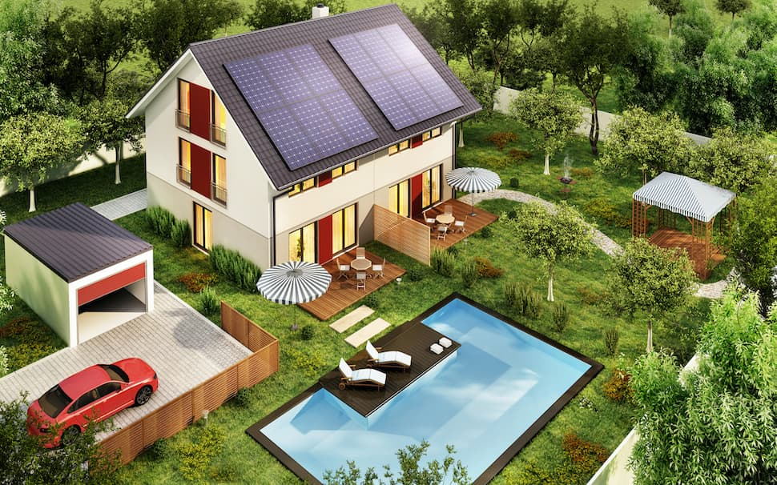

2) **gli ottimizzatori** sono dispositivi intelligenti che possono aumentare la resa dell'impianto del 20-25%, aiutandoti a produrre più energia e quindi aumentare i ricavi

3) **gli accumuli** permettono di conservare l'energia prodotta e non consumata sul momento. Oltre agli accumuli elettrici esistono anche quelli termici, grazie ai quali una famiglia media può interamente coprire il fabbisogno di acqua calda nei mesi che vanno da aprile a ottobre.

C'è poi chi sta approfittando della **domotica per il risparmio energetico**, che permette ad esempio di attivare in automatico elettrodomestici come lavastoviglie o lavatrice nel momento in cui i pannelli solari producono più energia.

Ma c'è anche chi sfrutta l'energia del proprio impianto fotovoltaico per alimentare i fornelli a induzione o le colonnine di ricarica per l'auto elettrica.

**Quali sono prezzi e incentivi**

L'incentivo più comune è la detrazione 50% abbinata allo scambio sul posto, che remunera l'energia immessa in rete.

Gli eventuali accumulatori accedono alla detrazione 50%, mentre le pompe di calore possono accedere all'ecobonus 65%.

Per quanto riguarda i prezzi, nel caso di una villetta il tipico impianto per una famiglia di 3-4 persone è il 3kW. Chiavi in mano costa circa 6mila euro, sui quali applicare la detrazione 50%. Per installarlo sono necessari circa 20mq di spazio libero sul tetto.

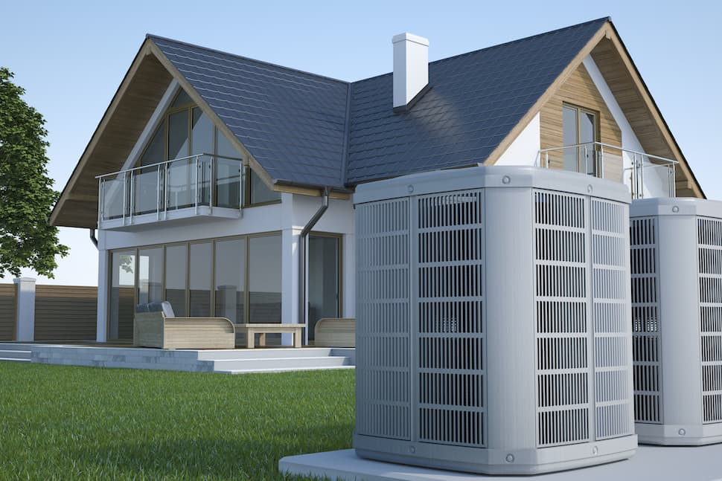

Come secondo esempio, nel caso di una famiglia con consumi medio-alti, una soluzione talvolta apprezzata è composta da:

* impianto fotovoltaico da 6kW, al costo di circa 10mila euro
* pompa di calore, al costo di circa 7mila euro
* eventuale accumulo, al costo di altri 7mila euro circa

in totale circa 24mila euro, di cui una parte (fotovoltaico + accumulo) accede alla detrazione 50% e un'altra parte (pompa di calore) alla maggior detrazione al 65%.

Gli installatori, prima di proporti il preventivo, sono soliti realizzare un'analisi per identificare le configurazioni più vantaggiose nel tuo caso, indicandoti per ciascuna sia i costi che la previsione del tuo guadagno nel corso del tempo.

**L'alternativa del superbonus**

Il superbonus prevede nel 2023 la maggior detrazione al 90%. È un incentivo interessante, ma anche pieno di insidie e valido solo per alcuni casi specifici.

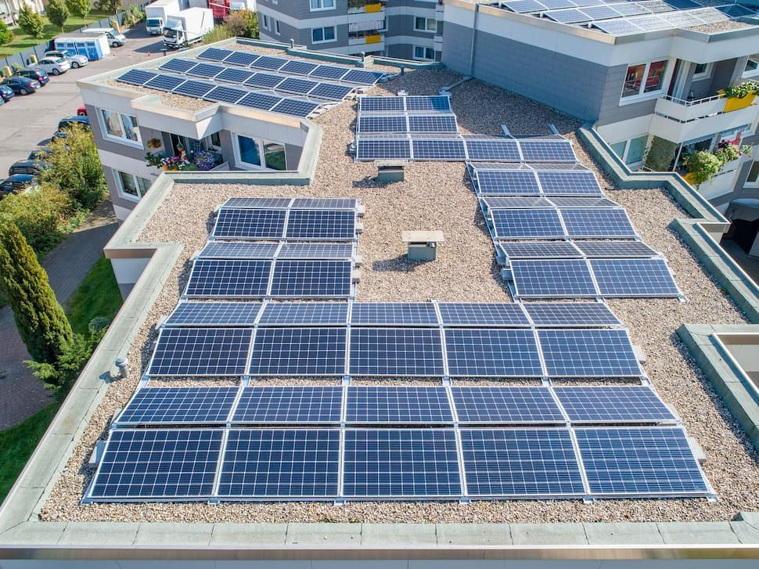

Per accedere al superbonus l'impianto fotovoltaico dovrà essere installato insieme ad uno dei cosiddetti “interventi trainanti”, come ad esempio il cappotto termico o una pompa di calore che sostituisca la tradizionale caldaia.

In più, è necessario migliorare di due livelli la classe energetica dell'immobile — aspetto questo non banale e che richiede una seria analisi iniziale.

Da ultimo, sfruttando il superbonus 90% rinunci al classico incentivo dello scambio sul posto — che remunera maggiormente l'energia immessa in rete. Proprio per questo chi installa il fotovoltaico con il superbonus di solito preferisce aggiungere un accumulatore.

**Attenzione**: nel caso specifico di un'abitazione unifamiliare, per poter sfruttare il superbonus occorrono due pesanti requisiti aggiuntivi:

* l'immobile deve essere adibito ad abitazione principale
* il reddito del proprietario, con alcuni aggiustamenti per tener conto della numerosità del nucleo familiare (quoziente familiare), non deve superare i 15mila euro.

**Come scegliere l'installatore adatto**

Negli ultimi anni, complici anche i nuovi incentivi, il fotovoltaico è diventato un tema molto complesso — e molti installatori hanno preferito specializzarsi su tipologie di progetto ben specifiche.

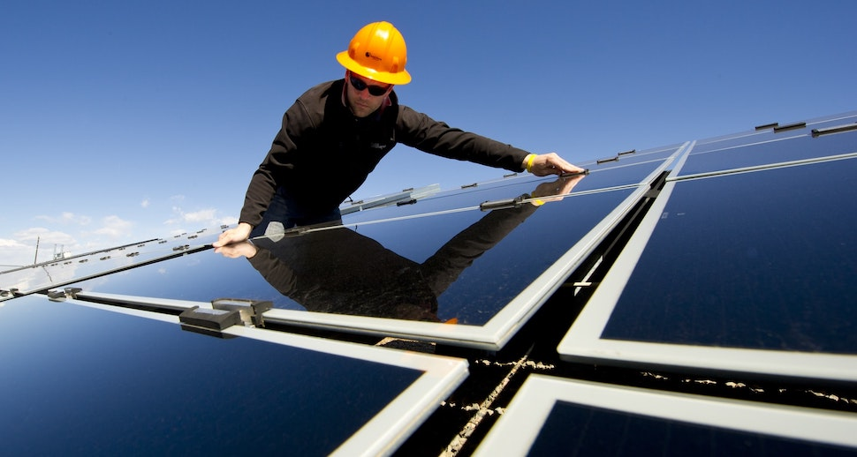

Per capirci, le competenze e procedure necessarie per seguire il progetto fotovoltaico di una villetta con incentivi tradizionali sono ben diverse rispetto a quelle per seguire un condominio di 20 unità con superbonus. Non c'è solo l'installazione fisica dell'impianto, ma anche:

* l'analisi iniziale, tecnica ed economica
* la valutazione degli incentivi
* gli aspetti burocratici e normativi
* le eventuali soluzioni finanziarie
* la gestione puntuale della relazione con il cliente.

Più un installatore si focalizza su un tipo di progetto specifico, meglio riesce a svolgere il proprio lavoro e soddisfare i clienti. Nota: se sei un installatore, [leggi i nostri servizi](https://www.fotovoltaicoperte.com/l/clienti/index2.html) che aiutano i professionisti del settore a entrare in contatto con i clienti più adatti alle proprie caratteristiche.

**Come ricevere preventivi convenienti**

Per aumentare il guadagno dal fotovoltaico è importante farsi proporre dall'installatore una soluzione su misura delle proprie esigenze.

Poichè soluzioni e prezzi possono variare molto, il consiglio è confrontare più preventivi gratuiti da installatori specializzati.

Il nostro servizio, Fotovoltaico per Te, ti mette in contatto con fino a 4 installatori specializzati per la tua zona e tipo di progetto, che ti presenteranno la loro migliore soluzione e offerta per aiutarti a:

* identificare l'impianto più adatto
* farti accedere agli incentivi migliori
* massimizzare il tuo ritorno economico
* ricevere un'installazione eseguita a regola d'arte
* risolvere nel modo più rapido e sicuro le pratiche burocratiche.

Le aziende sono selezionate in base alla loro attuale disponibilità ad effettuare interventi nella tua area geografica e alle caratteristiche del tuo caso, come specificherai compilando il modulo.

I preventivi che riceverai conterranno non solo informazione su costi e soluzioni consigliate, ma anche una stima del tuo possibile guadagno.